МИНОБРНАУКИ РОССИИ
Санкт-Петербургский государственный
электротехнический университет
«ЛЭТИ» им. В.И. Ульянова (Ленина)
Кафедра МО ЭВМ

отчет
по лабораторной работе №1
по дисциплине «Базы данных»
Тема: Проектирование ER модели и структуры БД по текстовому описанию предметной области

Студент гр. 9383 |  | Лапина А.А.
Преподаватель |  | Заславский М.М.

Санкт-Петербург
2021
Цель работы.
Изучение проектирования ER моделей и структур БД по текстовому описанию предметной области.

Задание. (8 вариант)
- Нарисовать ER модель, рекомендуется использовать draw.io или иной редактор
- Нарисовать структуру БД, содержащую названия полей, таблиц, связи, типы данных, ключи.
- Проверить и обосновать, что реляционная модель соответвует НФБК
- Прикрепить 2 изображения (er.png, db.png) в PR
- Описать полученные модели, для чего нужна каждая сущность, почему такие связи и т.п.
- В отчете описать цель, текст задания в соответствии с вариантом, 2 изображения моделей, их описание, обоснование НФБК, ссылку на PR в приложении, вывод
Описание предметной области:
Пусть требуется создать программную систему, предназначенную для директора продовольственного магазина. Такая система должна обеспечивать хранение сведений о магазине, об имеющихся в нем товарах, о торговых базах и товарах, хранящихся на этих базах. Магазин осуществляет закупку товаров на разных базах, предпочитая при этом закупать одни виды товара на одних базах, а другие на других. Магазин характеризуется классом, номером и имеет несколько отделов. Каждый товар в каждом магазине продается, по крайней мере, в одном отделе. Каждый отдел имеет заведующего. Товары, имеющиеся в магазине и хранящиеся на базах, характеризуются ценой, сортом и количеством. Розничные цены в магазине зависят от класса магазина. Директор магазина должен иметь возможность изменить цену товара по своему усмотрению, осуществить закупку недостающего товара на базе. Он может также закрыть один из отделов или открыть новый, при этом товары могут перемещаться из отдела в отдел. Директору могут потребоваться следующие сведения:
- Какие товары имеются в магазине (на базе)?
- Какие отсутствующие товары может заказать магазин на базе?
- Какие товары, и в каком количестве имеются в отделе магазина?
- Список заведующих отделами магазина?
- Суммарная стоимость товара в каждом отделе?
- На каких базах, и в каких количествах есть товар нужного наименования?

Выполнение работы
Составленная ER-модель представлена на рисунке 1, структура БД на рисунке 2.
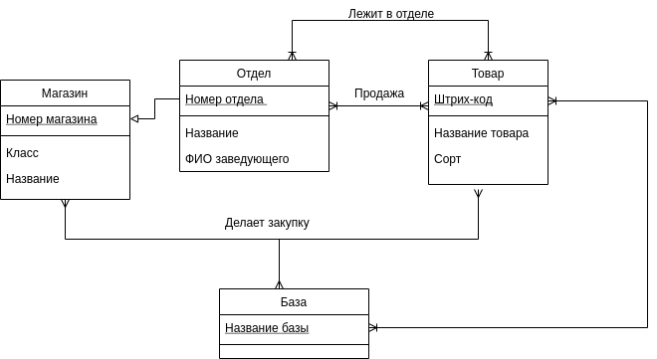
Рисунок 1 - ER-модель

Описание:
Из описания предметной области были выделены 4 сущности: Магазин, Отдел, Товар, База, так как они являются представлением реальных объектов, описанных в предметной области.
В описании сказано, что магазин характеризуется классом, номером и имеет несколько отделов. Соответственно для сущности «Магазин» были определены атрибуты: Класс, Название. При этом отдел выделен как отдельная сущность, о которым нужно хранить информацию в атрибуте ФИО заведующего.
Связь магазина и отдела — зависимая один ко многим, так как магазин имеет несколько отделов.
Так как магазин осуществляет закупку товаров на разных базах, было создано 2 сущности — «Товар» и «База», которые связаны между собой и сущностью «Отдел» троичной связью — многий ко многим.
Сущность «Товар» имеет атрибуты — Название товара и Сорт.
«Отдела» и «Товара» имеют связь — многий ко многим с логическими связями «Отдел продает Товар» и «Товар лежит в Отделе, так как каждый товар в каждом магазине продается, по крайней мере, в одном отделе.
Связь «Базы» и «Товара» - многий ко многим, потому что товары хранятся на базах.

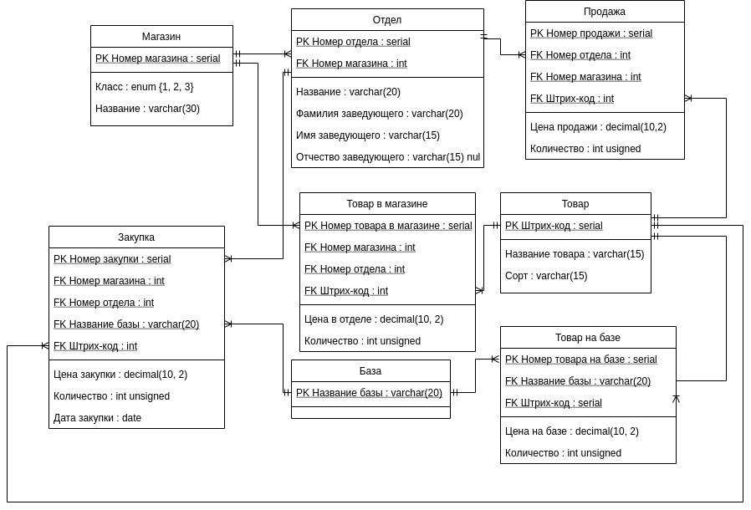
Рисунок 2 - структура БД

Описание:
По построенной ER-модели была сконструирована структура БД. Таблицы и связи были сконструированы исходя из правил генерации отношений из ER-диаграмм.
Так как у магазина и отдела связь один ко многим, то нужно 2 отношения магазин и отдел, первичные ключи отношений остаются как у сущностей, также ключ «Название магазина» добавляется как внешний ключ отношению отдел.
Связь Отдела и Товара - многие ко многим раскрывается через 3 соотношения: для связи «отдел продает товар» добавляем сущность «Продажа», а для связи «товар лежит в отделе» - «Товар в отделе», первичные ключи сохраняются как у сущностей.
Чтобы раскрыть тройную связь многие ко многим между отделом, товаром и базой необходима промежуточная сущность «Закупка».
Связь многие ко многим между базой и товаром следует раскрыть с добавлением новой сущности «Товар на базе», первичные ключи сохраняются как у сущностей.
Для удобства для сущностей были созданы свои PK :
для «Продажи» - «Номер продажи», для «Товара на базе» - «Номер товара на
базе», для «Товара в отделе» - «Номер товара в отделе», для «Закупки» -
«Номер закупки».
Обоснование НФБК:
- Все таблицы находятся в первой нормальной форме, так как все атрибуты являются простыми, строки не могут повторяться (так как у всех есть уникальный идентификатор) и в атрибутах не может быть перечислений.
- Все таблицы находятся во второй нормальной форме, так как каждый не ключевой атрибут неприводимо зависит от первичного ключа.
- Все таблицы находятся в третьей нормальной форме, так как все не ключевые атрибуты нетранзитивно зависят от первичного ключа.
- Все таблицы находятся в НФБК, потому что ключевые атрибуты составного ключа не зависят от не ключевых атрибутов (в таблицах с составным ключом).

Вывод.
В процессе выполнения лабораторной работы были получены навыки проектирование ER-диаграмм и структур баз данных по описанию предметной области. Была изучена нормализация отношений и нормальные формы.

Приложение

Ссылка на пулреквест: https://github.com/moevm/sql-2021-9383/pull/2 .

